
1.- El Alta de poder para el trámite tributario específico (Visado de T2L), se encuentra en el siguiente enlace
https://www1.agenciatributaria.gob.es/wlpl/inwinvoc/es.aeat.dit.adu.itti.apoder.ApoderaAltaes?NREGI=
2.- En el Buscador, simplemente indicar “T2L”
Solo será necesario marcar las opciones DD1402, DD1403 y DD1404

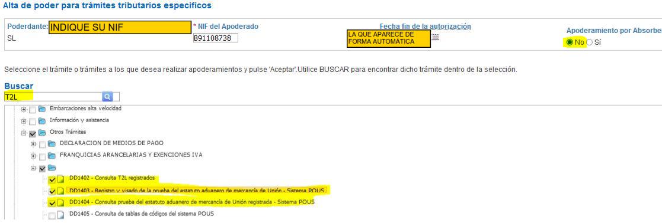
3.- Por último, aparecerá la siguiente pantalla con un resumen de los poderes otorgados. Simplemente firmen y envíen.
